El Receptor ELF/VLF de la Universidad de Stanford

A tmosférico
W Clima
E lectromagnético
S istema para
O bservación
M odelaje y
E ducación

Guía de Ejecución de Preliminares
Morris Cohen
Julio del 2006

La finalidad del siguiente documento es la de describir los elementos y trabajo involucrados al recibir un equipo de Muy Baja Frecuencia (VLF).
Si usted instalará próximamente un receptor VLF de Stanford, encontrará útil la siguiente guía para asegurar el tener terminados todos los preliminares a tiempo.

La Universidad de Stanford ha estado construyendo y operando receptores de Muy Baja Frecuencia (VLF) por décadas. Las observaciones obtenidas de ellos a través de los años han formado la base estructural de numerosos experimentos y estudios sobre la ionosfera y la magnetosfera.
En años recientes, se desarrolló en Stanford una nueva versión del receptor, substancialmente más barato de producir, y al mismo tiempo, mejoradas la calidad de los datos y la facilidad con la que el receptor puede “darse de alta” y operarse.

Son cuatro los componentes principales de un puesto de observación de Muy Baja Frecuencia (VLF):
- Antenas y cables.
- Preamplificador
- Receptor de la línea
- Computador y software.

Las antenas recolectan los datos necesarios para ser grabados. El preamplificador y el receptor de línea procesan las señales y las pasan a la computadora que ejecuta un paquete de software desarrollado por Stanford.

Hay dos antenas que se relacionan al receptor de Muy Baja Frecuencia (VLF).
La primera es un cable GPS. Necesita estar en el exterior. No tiene características especiales en sí mismo, pero debe montarse en un lugar con vista al cielo para que pueda recibir señales de suficientes satélites.
La finalidad de la antena GPS es la de proporcionar una señal muy precisa en tiempo, para que los datos puedan ser muestreados precisa y sincronizadamente con todos los otros puestos de observación.
Muy frecuentemente es conveniente el simplemente montar la antena GPS en el techo de un edificio. Mostramos la fotografía de una antena GPS, y un ejemplo de como puede montarse. Necesita montarse dentro de un radio de 18 a 20 metros de donde se ubique la computadora.

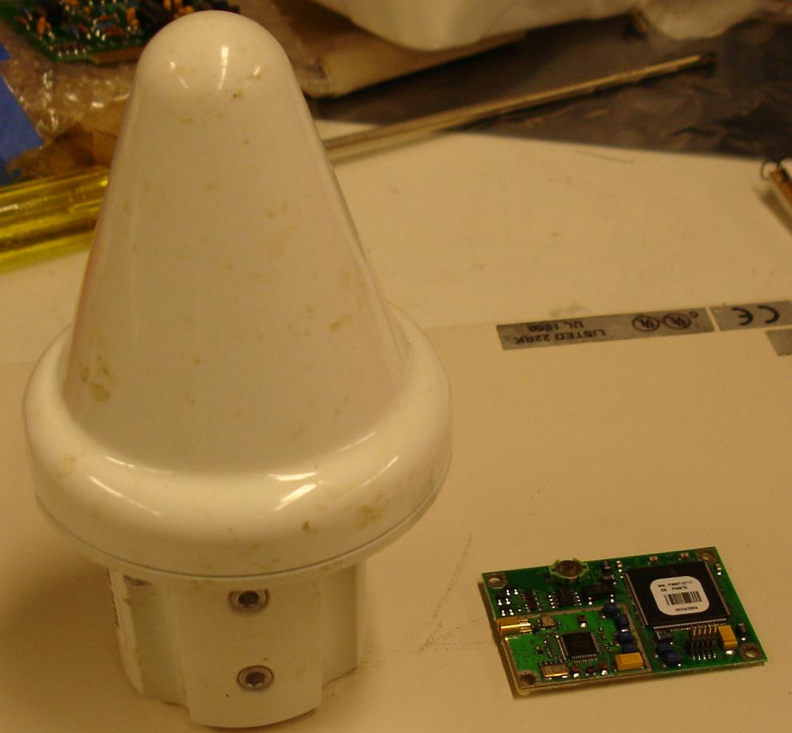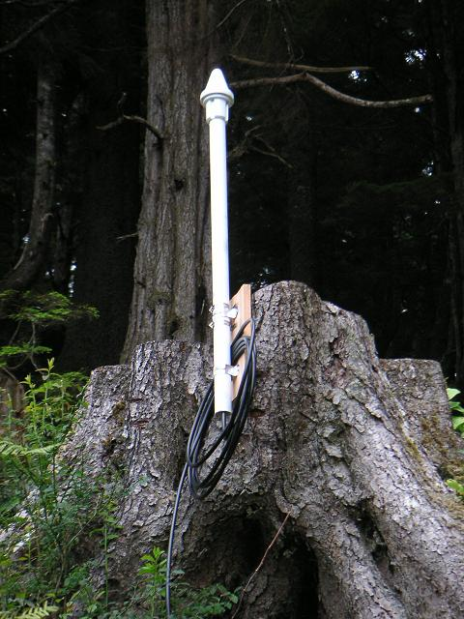

Sin embargo, la antena más importante es la de Muy Baja Frecuencia (VLF). La mayoría de los receptores de Muy Baja Frecuencia (VLF) hechos por Stanford usan antenas de alambre en forma de anillo. Lo que simplemente significa que un alambre muy largo se enrolla varias veces de manera de formar un área. De ésta manera se vuelve sensible al campo magnético, el cual inducirá corrientes en el alambre.
Generalmente hay dos anillos orientados ortogonalmente uno con respecto al otro, de manera que el receptor recogerá campos magnéticos paralelos al piso de cualquier dirección.
El diagrama siguiente lo ilustra.

Figura 2: Configuración de una Antena de Muy Baja Frecuencia (VLF) de Anillo Magnético Ortogonal de Dos Canales

Preamplificador
Antena Este - Oeste
Antena Norte - Sur
Norte

Dado que el receptor se ha diseñado electrónicamente de manera de trabajar con una antena de impedancia muy específica, es muy importante que el anillo se construya exactamente de acuerdo a especificaciones. Sin embargo, pueden usarse varios tamaños de antena.
Mientras más grande y pesada sea una antena, será más sensible. La selección de la antena dependerá de la calidad del lugar donde se instale y las señales de Muy Baja Frecuencia (VLF) que se pretenden estudiar.

La tabla siguiente muestra las dimensiones de diferentes antenas que se ajustan a las especificaciones deseadas.

Algunas Configuraciones Válidas de Antenas
Base | AWG | Anillos | Área | Peso | Cantidad de Alambre | Calibre del Alambre
2.60 m | 16 | 12 | 1.69 m² | 0.838 Kg. | 75.3 m | 2.785E-01
8.39 m | 14 | 6 | 17.60 m² | 2.15 Kg. | 121.5 m | 1.450E+00
27.3 m | 12 | 3 | 186.32 m² | 5.56 Kg. | 197.7 m | 7.675E+00
60.7 m | 10 | 2 | 921.1 m² | 13.1 Kg. | 293.1 m | 2.530E+01
202 m | 8 | 1 | 10201 m² | 34.5 Kg. | 487.7 m | 1.401E+02

El tamaño de la antena corresponde a triángulos isósceles rectos. El ápex tiene un ángulo de 90°, y los dos ángulos en la base son de 45°. La altura será la mitad de la base. Se pretende lleve un mástil central del que cuelguen los alambres. El calibre del alambre es proporcional a la habilidad de la antena para captar señales sobre el piso de ruido, aunque para algunas aplicaciones el calibre más pequeño es suficientemente bueno.
A continuación se muestran algunas fotografías de antenas tipo Stanford, instaladas, de alambre.
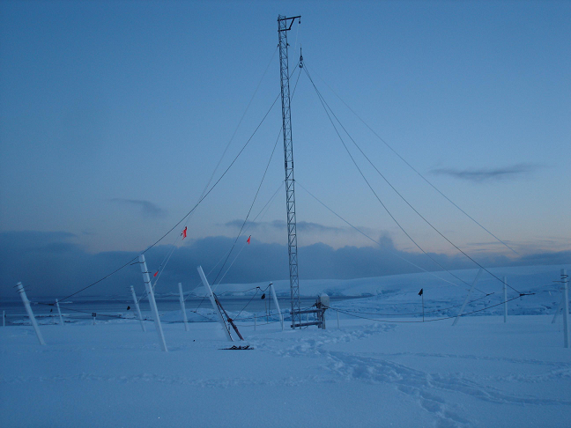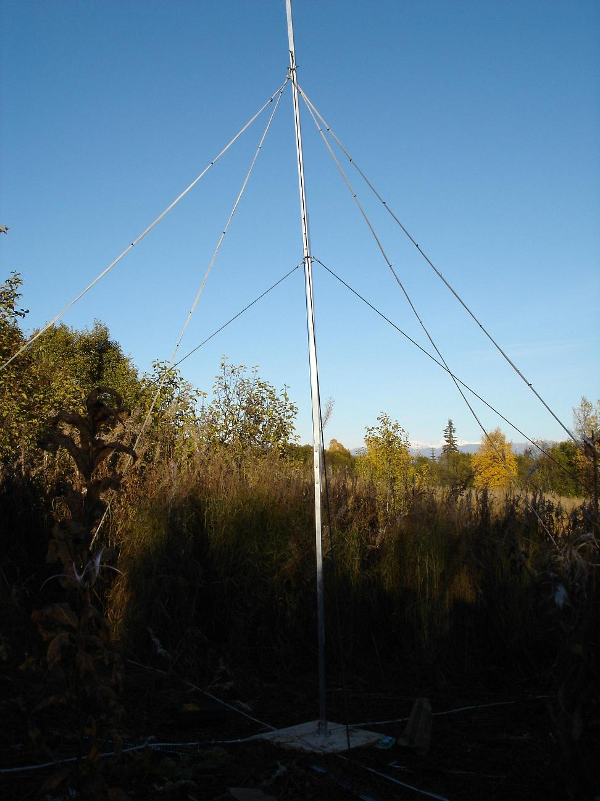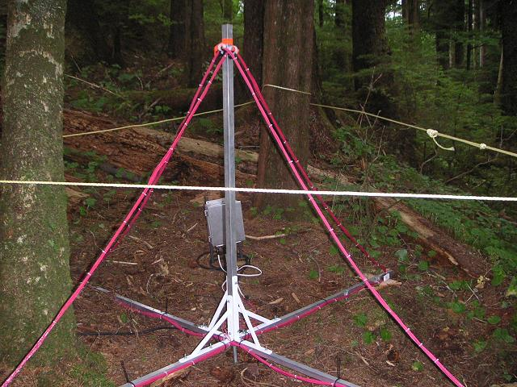

Es particularmente importante que la antena se coloque en un lugar tranquilo, siendo esto, no cercano a líneas de fuerza, generadores u otras fuentes de interferencia electromagnética. Especialmente importante para antenas de gran tamaño y es la razón por la que la antena se puede colocar a una distancia máxima de 1000 m del punto más tranquilo y aislado. En muchos casos, colocarla a 100 m es suficiente. Dependiendo del tipo de señales en estudio, los techos de edificios también pueden ser útiles.

Dada la naturaleza específica de los anillos de alambre de la antena, éstos se construyen usualmente en Stanford. Sin embargo, el aparato en el que se monta depende específicamente de la ubicación y del tamaño de la antena, por lo que es necesario se prepare y haga el montaje por adelantado por las personas encargadas de instalar el receptor en el lugar seleccionado.
Generalmente esto es una actividad muy sencilla, que requiere simplemente el levantar un soporte central, del cual cuelguen los alambres. Para el caso de una antena grande, probablemente se necesiten de alambres de soporte para mantener la estructura estable contra el viento, lluvia, erosión y el paso del tiempo. Sin embargo, es muy importante al diseñar y construir la antena el considerar no crear anillos cerrados con la estructura. De ocurrir, se crearía una antena parásita que interferirá con la función de la antena principal de Muy Baja Frecuencia (VLF).

La ubicación de la antena debe seleccionarse con mucho cuidado y con anticipación, considerando el tamaño deseado, el uso esperado de los datos, el clima, la adaptabilidad de construcción del montaje, etc.

El anillo de la antena se conecta a una caja de aluminio, resistente al clima, que llamaremos el preamplificador, cuyo trabajo es el de colectar y amplificar señales muy pequeñas provenientes de la antena, sin introducir “ruido” significativamente.
El preamplificador pesa, aproximadamente, 7 a 8 kg. A continuación se muestra una fotografía. Generalmente se monta de 1 a 2 metros del centro de la base de los anillos.
Las fotos muestran el preamplificador y como se conecta a los anillos de la antena.

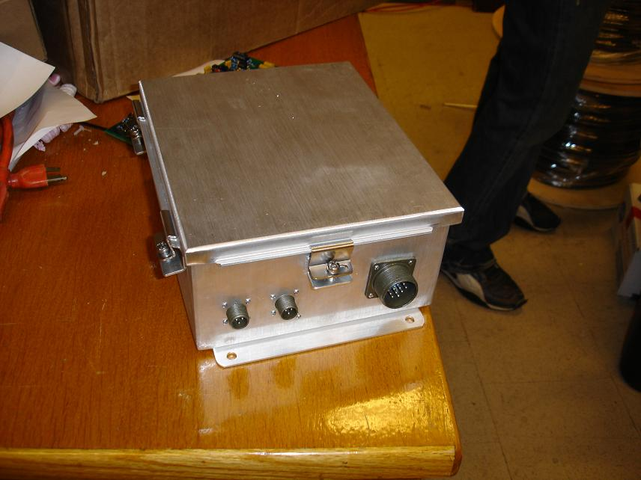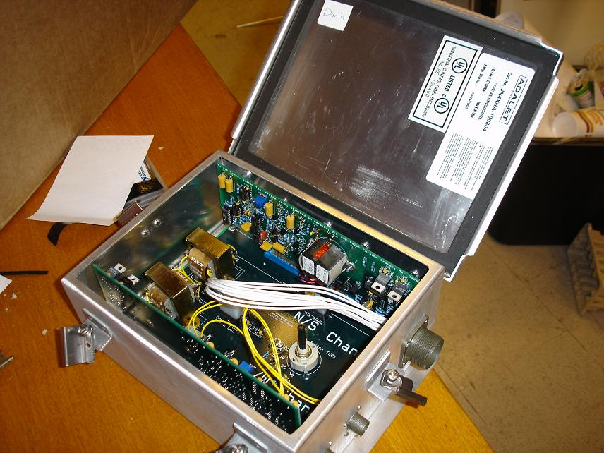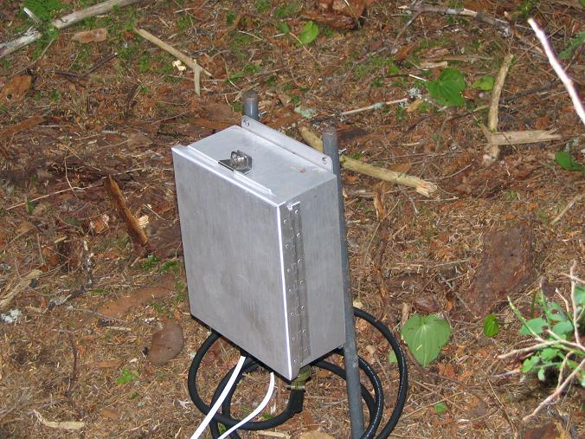

Las señales de cada una de las antenas se alimentan al interior con un cable. Será entonces necesario determinar como pasar dos cables desde la localización interior donde estará la computadora a la localización exterior donde está la antena. Puede significar el tener que agujerar la pared, o usar algún otro método, planeado con anticipación.
El cable que va a la antena de Muy Baja Frecuencia (VLF) tiene un diámetro de 2.5 cm., y el cable para la antena GPS es de 2 cm. de diámetro, aproximadamente.

Ambos cables se conectan a la línea del receptor, que es la caja que desarrolla algún procesamiento adicional en la señal, administra el GPS, proporciona “potencia” al preamplificador y pasa la señal a la computadora para que se digitalice. La caja se localiza entre 1 ó 2 metros de la computadora.
A continuación se muestran fotografías del receptor de la línea.

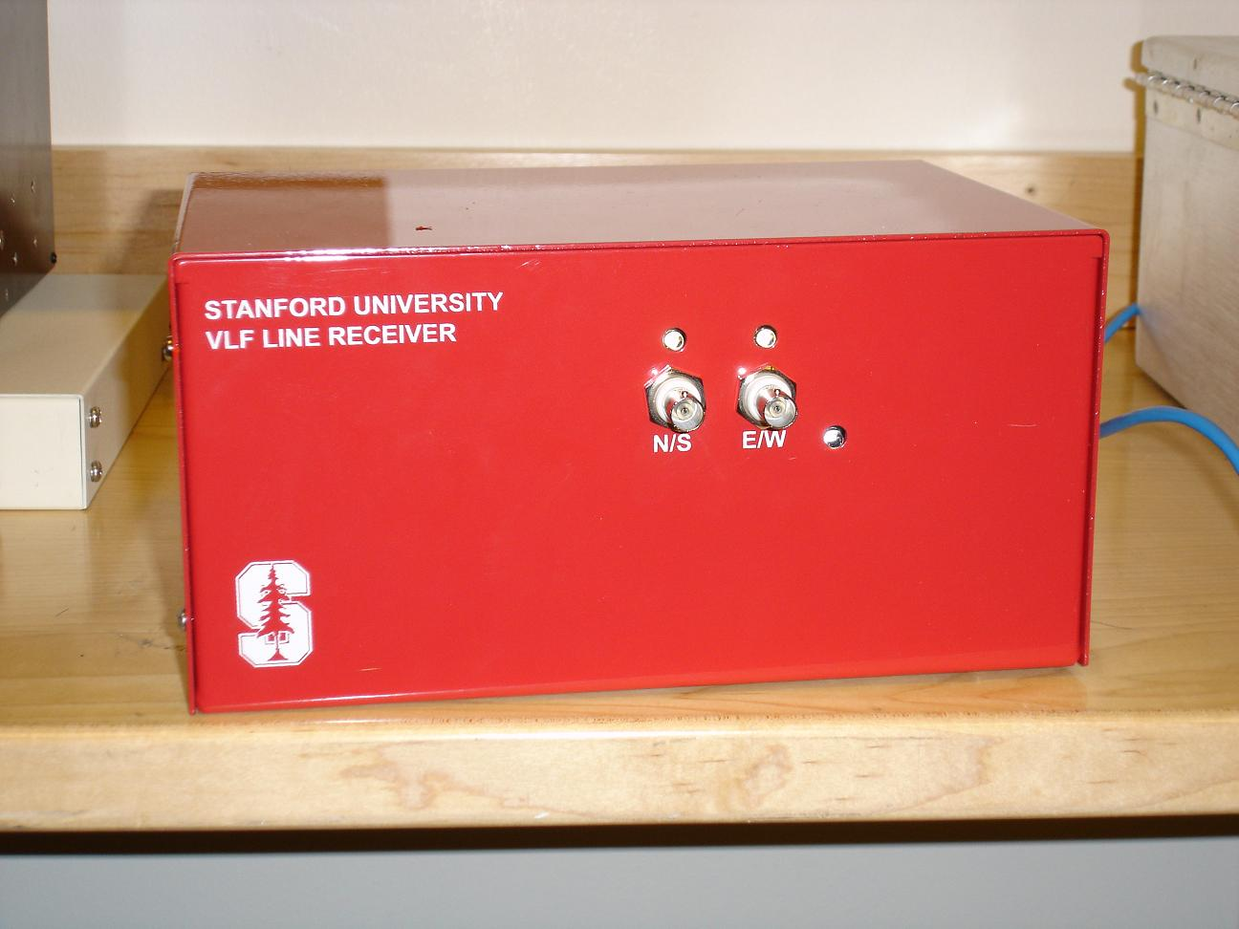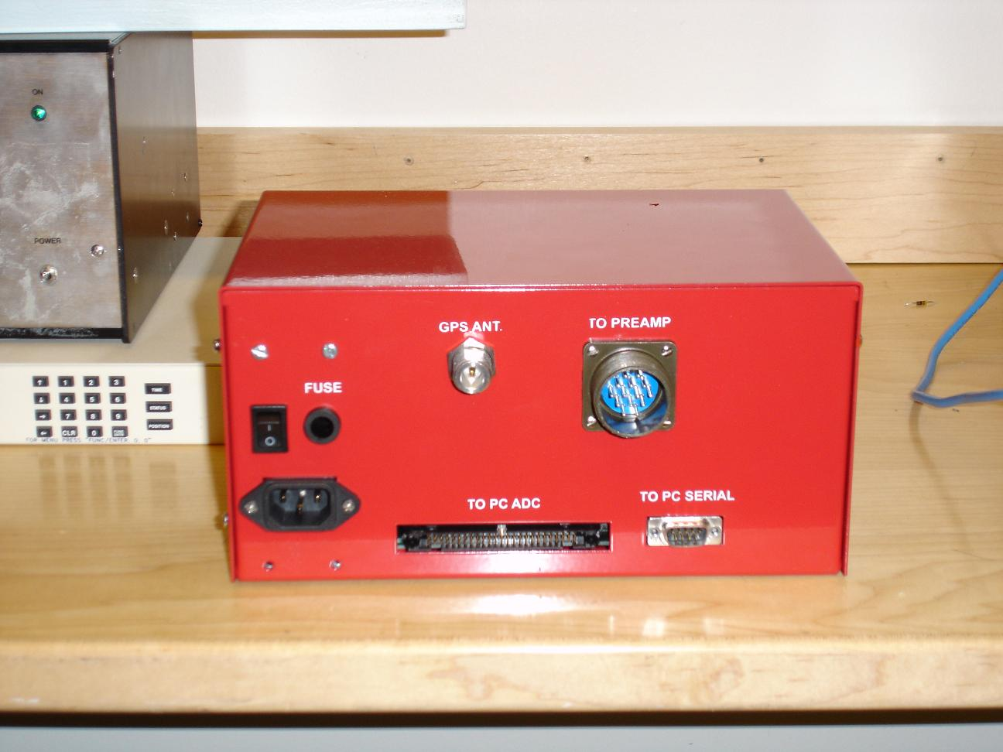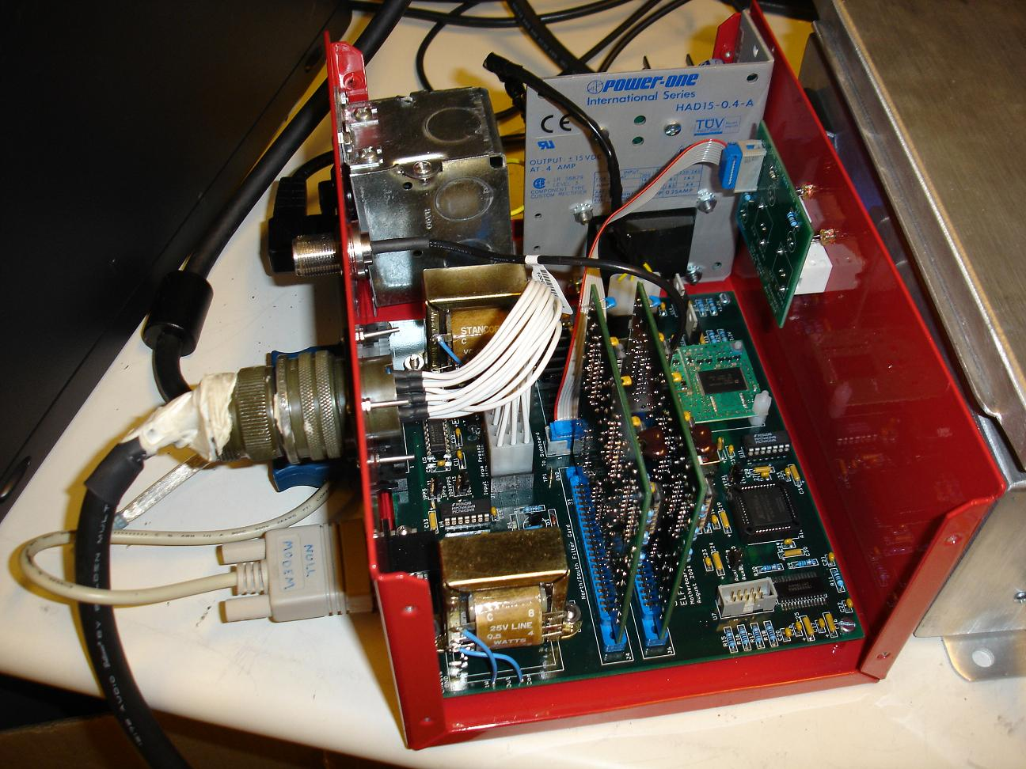

La línea del receptor se conectará a la computadora con dos cables. El primer cable es “serial” y llevará la información GPS. El segundo cable, es especial y blindado, que llevará a la computadora los datos de las señales y los tiempos para ser digitalizados. El cable se fabrica por National Instruments, y es parte de la serie NI-DAQ. El número de serie es SH6850.

El computador a utilizar necesita de algunas características para poder usarse con el receptor de Muy Baja Frecuencia (VLF). Debe contar con una entrada PCI, que llevará la tarjeta de digitalización fabricada por National Instruments, código 6034E. La mayoría de las computadoras tipo torre cuentan con entradas abiertas. Algunos diseños “delgados” no las tienen. También es muy recomendado que tenga la computadora un puerto en serie. De no haberlo, deberá de comprarse anticipadamente un adaptador USB/Serie, y estar seguro de que trabaje.

La computadora debe ser Pentium IV con 256 MB de RAM, o preferentemente de 512 MB. Disco duro de cuando menos 80 GB. Es preferible, pero no un requisito, que la computadora cuente con un procesador capaz de mandar a Internet los datos al mismo tiempo que se están grabando.
Estos requisitos se deben a la intensidad computacional de algunas de las operaciones “en tiempo real” que tiene el software, y la gran capacidad del disco duro asegura que hay gran capacidad de espacio temporal previo a la transferencia.
Es también importante que la computadora tenga acceso total a Internet, lo que le dará oportunidad de colocar los datos en línea, o enviarlos vía ftp a otra computadora, o para que la computadora pueda ser manejada de manera remota en caso de haber problemas o realizar cambios de software.

Finalmente, el software VLF_DAQ, diseñado un poco después de que se diseñara el receptor AWESOME, está diseñado para dar gran flexibilidad en el horario de grabación, en el tipo de datos grabados, en donde mantenerlos y enviarlos, etc.
La función primordial del software VLF_DAQ permite recolectar dos tipos de datos. El primero es de banda ancha, en el cual la serie de datos completa se guarda como una forma de onda larga, en 16 bits, 100 Khz., y para cada antena. Este dato se acumula rápidamente, a una velocidad de cerca de 1.5 GB por hora. Por ésta razón, los datos en banda ancha se colectan en formato “sinóptico” solamente, por ejemplo, un minuto de cada 15. Durante campañas y experimentos especiales, los datos pueden obtenerse en un formato continuo.
El segundo tipo de dato es de onda corta. En ese caso se monitorea la amplitud y fase de una sola frecuencia, que corresponde al transmisor de Muy Baja Frecuencia (VLF). El software también remodula el algoritmo de comunicación que se usa por muchos de estos transmisores, con el fin de rastrear la fase de la señal con gran precisión.

El software VLF_DAQ da gran flexibilidad en el manejo de los datos. Incluye, por ejemplo, transferencias ftp de datos, colocar espectrogramas en tiempo real en internet, mover automáticamente los datos a un disco duro externo.
VLF_DAQ está escrito para Windows, por lo que el computador deberá tener Windows XP.

La imagen siguiente muestra la entrada principal del software VLF_DAQ.

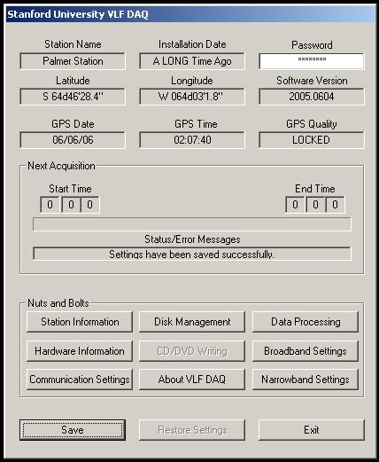

Acciones a Realizar

Las acciones siguientes deberán estar terminadas o muy bien pensadas por adelantado a la instalación, para que ésta pueda realizarse sin problemas y exitosamente.

- Decidir el tamaño de la antena de Muy Baja Frecuencia (VLF)
- Seleccionar la ubicación de la antena VLF
- Diseñar y comprar la partes / piezas necesarias para el aparato de montaje de los anillos de alambre
- Seleccionar la ubicación de la antena GPS
- Determinar la manera en que se llevarán los dos cables del exterior al interior
- Escoger la ubicación del receptor de línea y la computadora
- Medir la distancia de la antena VLF a la ubicación del receptor de línea, considerando el recorrido que tendrá el cable
- Comprar y preparar la computadora
- Conectar la computadora a internet

